Cadastrar Estagiário/Bolsista
Sistema | SIGRH
Módulo | Capacitação
Usuários | Servidores e Responsáveis pela Diretoria de Desenvolvimento de Pessoas - DDP da Instituição
Perfil | Gestor Capacitação
Última Atualização | ver('', false);
Esta funcionalidade possibilita que o usuário efetue o cadastramento de estagiários/bolsistas no sistema da Instituição, viabilizando sua participação em cursos de capacitação.
Para realizar esta operação, acesse o SIGRH → Módulos → Capacitação → Operações → Estagiário/Bolsista → Cadastrar.
O sistema exibirá a seguinte tela, a partir da qual será cadastrado o novo estagiário/bolsista:
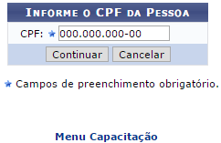Figura 1: Informe o CPF para Cadastramento do Estagiário/Bolsista
Para realizar o cadastro, informe o número do CPF do estagiário/bolsista a ser cadastrado. Como exemplo, utilizaremos o CPF: 000.000.000-00.
Se desejar voltar à página principal do módulo, clique em . Esta operação será válida sempre que for exibida.
Caso desista da operação, clique em Cancelar e confirme a desistência na caixa de diálogo que aparecerá subsequentemente. Esta opção será válida para todas as telas que a contenha.
Para dar sequência à operação, clique em Continuar. O sistema apresentará a página a seguir, onde deverão ser informados os Dados do Estagiário/Bolsista a ser cadastrado:
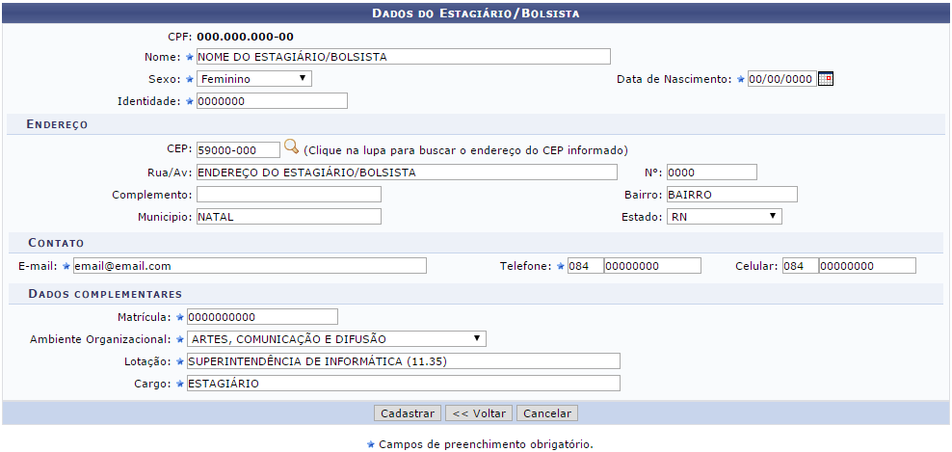Figura 2: Dados do Estagiário/Bolsista
Na página acima, informe os seguintes Dados do Estagiário/Bolsista:
- Nome completo do estagiário/bolsista;
- Sexo do estagiário/bolsista a ser cadastrado;
- Data de Nascimento do estagiário/bolsista. Para informar a data desejada, digite-a ou selecione-a no calendário exibido ao clicar no ícone ;
- Número da Identidade do estagiário/bolsista;
- Número do CEP do endereço do estagiário/bolsista;
- Rua/AV. onde o estagiário/bolsista reside. Para inserir a informação desejada, digite-a ou, se preferir, clique no ícone ao lado do campo CEP para realizar uma busca pelo endereço do CEP informado;
- Nº, ou seja, número da residência do estagiário/bolsista;
- Complemento do endereço do estagiário/bolsista, se houver;
- Bairro onde reside o estagiário/bolsista;
- Município onde o estagiário/bolsista reside;
- Estado de residência do estagiário/bolsista;
- E-mail para contato do estagiário/bolsista;
- Número do Telefone fixo para contato do estagiário/bolsista;
- Número do telefone Celular do estagiário/bolsista;
- Número da Matrícula do estagiário/bolsista na Instituição;
- Ambiente Organizacional onde o estagiário/bolsista exerce suas atividades;
- Unidade de Lotação do estagiário/bolsista na Instituição;
- Cargo exercido pelo estagiário/bolsista na Instituição.
Para exemplificar, utilizaremos os dados a seguir:
- CPF: 000.000.000-00;
- Nome: NOME DO ESTAGIÁRIO/BOLSISTA;
- Sexo: Feminino;
- Data de Nascimento: 00/00/0000;
- Identidade: 0000000;
- CEP: 59000-000;
- Rua/AV.: ENDEREÇO DO ESTAGIÁRIO/BOLSISTA;
- Nº:0000;
- Bairro: BAIRRO;
- Município:NATAL;
- Estado: RN;
- E-mail: email@email.com;
- Telefone: (084) 00000000;
- Celular: (084) 00000000;
- Matrícula: 0000000000;
- Ambiente Organizacional: ARTES, COMUNICAÇÃO E DIFUSÃO;
- Lotação: SUPERINTENDÊNCIA DE INFORMÁTICA (11.35);
- Cargo: ESTAGIÁRIO.
Se desejar retornar à página anterior, clique em Voltar.
Após preencher os campos requeridos, clique em Cadastrar para confirmar a operação. A seguinte mensagem de sucesso será disponibilizada pelo sistema no topo da página:
Figura 3: Mensagem de Sucesso do Cadastramento
Bom Trabalho!

Manuais Relacionados
- Consultar Estagiário/Bolsista
<< Voltar - Manuais do SIGRH

